深耕柿产业育人，赋能园艺人才成长——西北农林科技大学园艺学院关长飞老师特色育人案例
园艺专业如何打破课堂与田间的壁垒，让学生真正懂产业、强本领、有情怀？西北农林科技大学园艺学院关长飞老师立足柿产业特色，探索构建“科研+产业+竞赛”三位一体育人模式，将科研训练、产业实践与创新创业深度融合，用匠心育人、用实干赋能，为园艺专业人才培养提供了生动实践，相关事迹被人民日报等主流媒体报道，彰显了高校教师立德树人的责任与担当。
作为园艺学院柿产业研究领域的骨干教师，关长飞老师始终坚守育人初心，针对园艺专业学生“懂理论、缺实操、轻应用”的痛点，以柿产业为纽带，走出了一条特色育人之路。他始终认为，园艺专业的育人，既要筑牢学生的专业根基，更要让学生扎根产业一线，在实践中读懂专业价值、厚植家国情怀。
扎根科技小院，以实干赋能产业振兴，彰显育人担当。关长飞老师始终坚持“把论文写在祖国大地上”的理念，牵头推进柿产业科技小院建设，将科技小院作为核心育人阵地，带领园艺专业学生长期扎根陕西富平、彬县等柿主产区，把课堂搬到田间地头、把技术送到农户手中。在科技小院，他带领学生开展柿树栽培、病虫害绿色防控、果实保鲜等技术研究与示范，手把手指导学生实操演练，引导学生将田间生产中的实际难题转化为科研课题，实现“实践出课题、科研解难题、成果惠农户”的闭环育人模式。他牵头开展的柿产业技术服务，有效解决了当地柿农在种植、储存中的多项痛点，助力柿产业提质增效，相关服务事迹被人民日报重点报道，充分展现了西农园艺师生服务乡村振兴的责任与担当，也成为学院推荐其参评优秀教师的重要支撑。

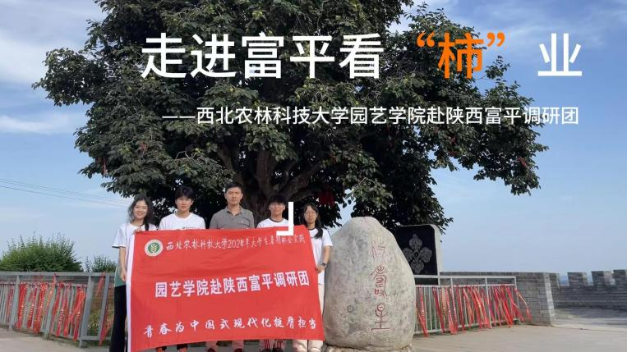
走进富平看“柿”业
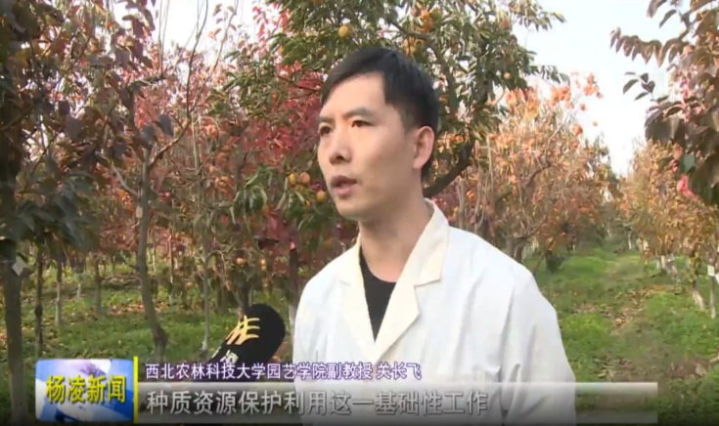
扎根产业一线
深耕科研一线，承办国际柿会议，拓宽育人视野。关长飞老师长期致力于柿产业种质资源保护、品种改良与栽培技术优化研究，依托学院科研平台，带领团队取得多项突破性科研成果。作为我国柿产业研究领域的骨干，他积极搭建国际学术交流桥梁，承办了四年一次的第八届国际柿会议（杨凌·富平），在会议上专题分享中国柿产业研究成果、西农园艺育人实践与产业服务经验，向国际同行展现我国柿产业的发展优势与园艺专业的育人成效，进一步提升了我国柿产业研究的国际影响力，也为学生搭建了国际化的学术视野平台，引导学生树立专业自信、拓宽发展格局。
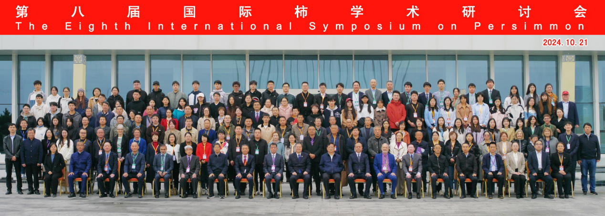
第八届国际柿学术研讨会
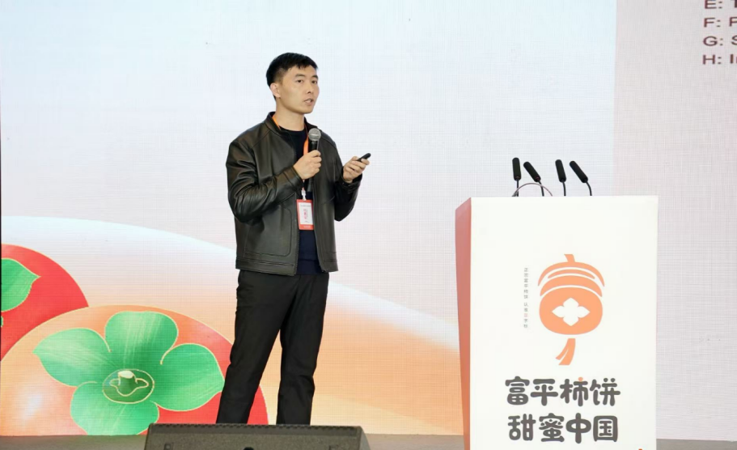
国际交流，拓宽育人视野
深耕以赛促创，斩获互联网大赛银奖，检验育人成效。关长飞老师始终注重学生创新能力与实践能力的培养，以中国国际大学生创新大赛（互联网大赛）为重要抓手，全程指导学生团队围绕柿产业与科技小院服务，凝练创新创业项目。从项目选题、技术路线设计，到方案打磨、路演答辩，他放弃休息时间，手把手指导学生完善项目细节、梳理产业痛点、凸显社会价值，全力助力学生团队冲刺赛事。最终，在他的悉心指导下，学生团队凭借扎实的专业功底与突出的实践成果，成功斩获中国国际大学生创新大赛省级银奖，用赛事成果充分检验了其育人成效，也成为学院推荐其参评优秀教师的核心业绩之一。
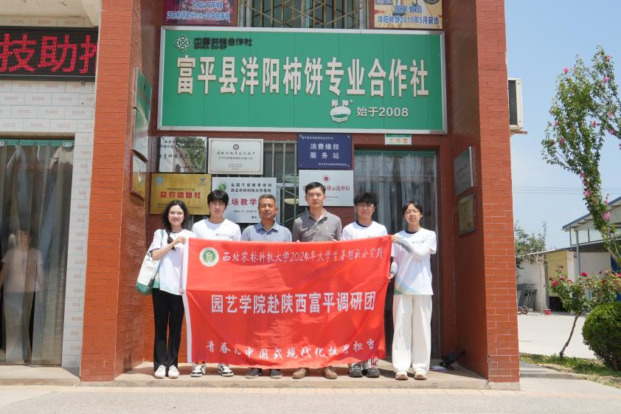
扎根产业一线，助力以赛促创
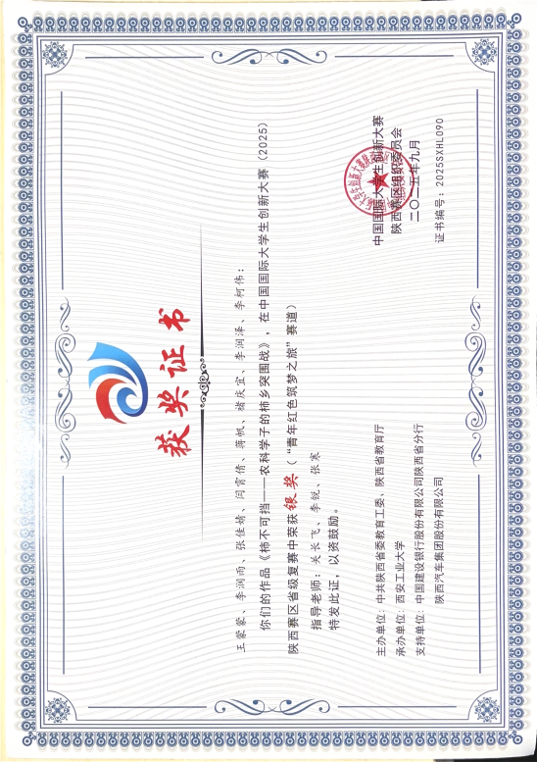
省级比赛获奖
融合多元育人，厚植三农情怀，培育时代新人。关长飞老师始终将专业教育、劳动教育、思政教育有机融合，在周至试验站开展“植柿添新绿，耘田守初心”主题实践活动时，以“从资源圃到产业链”为题开展现场教学，向学生普及柿种质资源保护、果园管理等专业知识，让学生在挥锹培土的劳动中深化专业认知、厚植三农情怀。他始终秉持“严管厚爱”的育人理念，既在科研与实践中严格要求学生，锤炼学生专业硬功，又在生活中关心关爱学生，引导学生树立“学农爱农、强农兴农”的理想信念，培养出一批批扎根科研、服务产业的优秀园艺人才，用实际行动践行优秀教师的育人使命。
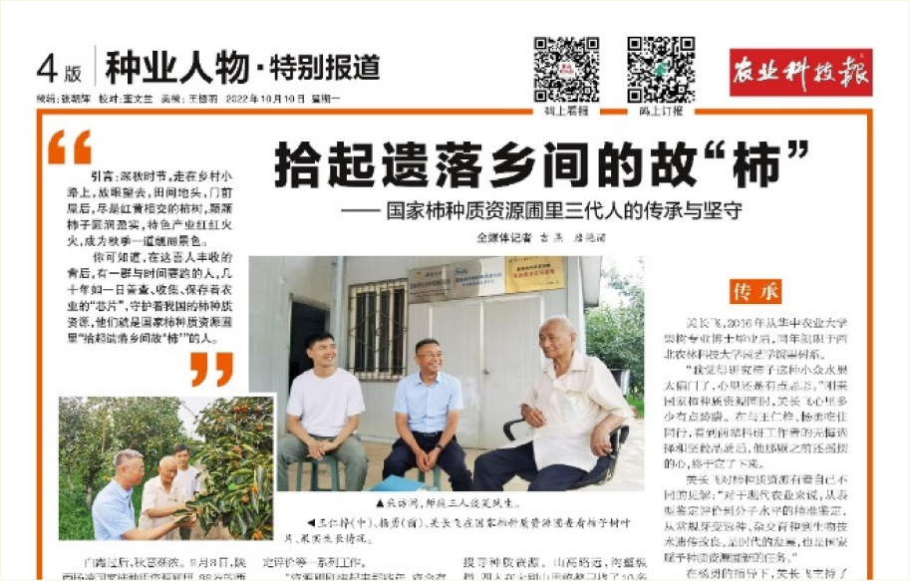
媒体聚焦柿业传承，见证育人初心
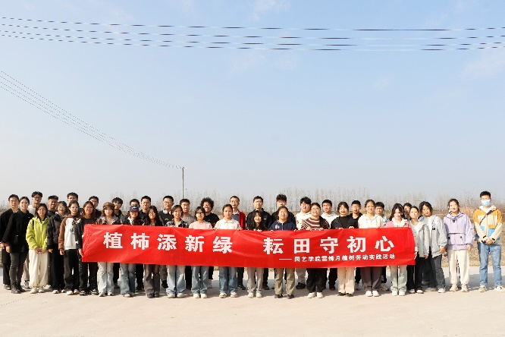
植柿添新绿，耘田守初心
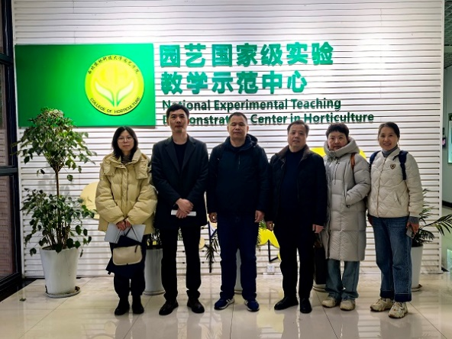
依托国家级平台，强化科研育人
如今，关长飞老师的“科研+产业+竞赛”三位一体育人模式已初见成效。在他的培育下，所带学生专业能力显著提升，多名学生参与发表学术论文、在各类竞赛中获奖，毕业后或深耕园艺科研、或扎根产业一线，成为行业新生力量；学生团队的实践成果有效解决了当地柿产业多项技术难题，得到地方政府和柿农的广泛认可，相关事迹被主流媒体报道，展现了西农园艺师生扎根产业、服务振兴的良好风貌。
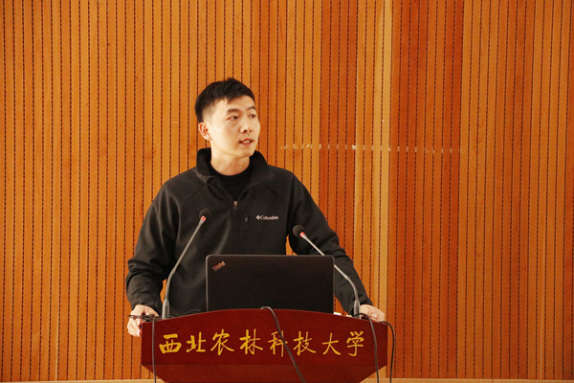
坚守育人初心，深耕园艺一线
育人如育树，根深叶方茂。关长飞老师表示，将继续坚守育人初心，深耕柿产业特色育人阵地，不断完善“专业+实践+创新”育人模式，用心培育更多知农爱农、强农兴农的园艺人才，为推动园艺产业高质量发展、助力乡村全面振兴贡献西农园艺力量。

